Südwest presse:

"Jeder Zweite ist ein Linkshänder"
Wenn Menschen "rechts" leben, obwohl sie Linkshänder sind, kann das zu erheblichen Problemen führen. Davon ist Hanns von Rolbeck überzeugt. Am 13. August war internationaler Linkshändertag.
PM | 17.08.20120 0
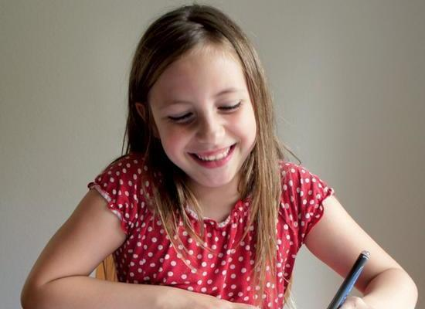
Bild 1 von 1
Die nicht gelebte Linkshändigkeit kann bei Kindern jedoch zu erheblichen Problemen in der Schule führen.
Jedes Jahr am 13. August wird der Weltlinkshändertag begangen. Den Anstoß hierzu gab im Jahr 1976 der Amerikaner Dean R. Campbell, der mit diesem Tag auf die Probleme der Linkshänder in einer auf die Rechtshändigkeit fixierten Welt hinweisen wollte. Doch noch heute leben auf der Welt mehr unerkannte als erkannte Linkshänder. Und das mit all den Problemen, die sich aus einer nicht gelebten Linkshändigkeit ergeben können. Die Betroffenen können viele ihrer Lebensunebenheiten und Befindlichkeiten nicht verstehen.
Die Linkshänderberatung Göppingen, eine Forschungs- und Beratungspraxis für das Erkennen einer nicht gelebten Linkshändigkeit, feiert nunmehr ihr fünfjähriges Bestehen im Stauferpark-Süd - entstanden aus dem 1994 durch den Arzt Hanns von Rolbeck gegründeten Süddeutschen Institut für Linkshandforschung in Bayern. 2004 hat dieser das Ergebnis seiner jahrzehntelangen Untersuchungen bei einer Pressekonferenz in München anlässlich dieses Weltlinkshändertags bekannt gegeben: "Jeder zweite Mensch ist ein Linkshänder."
Das bedeutete damals - als ein offizieller Linkshänderanteil von etwa zwölf Prozent bekannt war - dass rund 38 Prozent der Bevölkerung unerkannt als Pseudo-Rechtshänder leben und sich an die Rechtshandgesellschaft angepasst haben.
Die nicht gelebte Linkshändigkeit kann bei Kindern jedoch zu erheblichen Problemen in der Schule führen, ist der Arzt überzeugt. Beispielsweise seien jene, die besonders tollpatschig erscheinen, Buchstaben in Spiegelschrift schreiben, oft leichten Schnupfen haben, länger als andere Bettnässer waren, Nägel kauen, meist Linkshänder, die sich an die Rechtshandwelt angepasst hätten, betont von Rolbeck.
Diese Kinder fielen oft "unangenehm" auf, "denn sie schreiben krakelig unbeholfen, können nicht gut frei reden, haben erhebliche Probleme, sich klar auszudrücken oder beim lauten Vorlesen selbst einfacher Texte, beim Auswendiglernen, beim Vokabeln lernen. Lese-, Rechtschreib-, Rechenprobleme, ADS, ADHS und Stottern könnten die Folge einer nicht gelebten Linkshändigkeit sein. Zunehmend treten auch Verspannungen der Kiefergelenke und nachfolgend Zahnfehlstellungen auf.
Um die Bevölkerung verstärkt generell auf das Problem der nicht gelebten Linkshändigkeit aufmerksam zu machen, mögliche Anzeichen und Folgen aufzuzeigen, aber vor allem um Lösungsansätze anzubieten, hat die Diplom-Pädagogin und Leiterin des Eschenbacher Instituts für Lebendiges Lernen, Jessica Mühlhäuser, in Zusammenarbeit mit Hanns von Rolbeck jüngst ein pädagogisches Buch veröffentlicht, mit dem Titel: "Nicht gelebte Linkshändigkeit - nicht genutzte Potenziale" (Kairos Verlag).
Viele der ihre Linkshändigkeit nicht lebenden Frauen klagen nach den Worten von Rolbecks "aufgrund des hierdurch oft irritierten Hormonhaushalts über langjährige Hormonprobleme, Ovarial- bzw. Eierstockzysten, vermehrten Haarwuchs sowie unruhige Haut".
Burn-out sei bei beiden Geschlechtern aufgrund der permanenten Stressbelastung durch die nicht gelebte Linkshändigkeit oft die Folge. Insbesondere Männer litten häufiger an Magenschmerzen, Brustwandschmerzen, Kreislaufstörungen oder Bluthochdruck.
In seiner Praxis für Integrale Medizin führt Hanns von Rolbeck seit Jahren Untersuchungen und Beratungen bezüglich der nicht gelebten Linkshändigkeit durch. Außerdem leitet er diverse, zertifizierte Ausbildungen für Ärzte zur Erkennung einer nicht gelebten Linkshändigkeit, berufsbezogene Ausbildungen für medizinische Hilfsberufe und Pädagogen.
Für die Umstellung - speziell auch von Kindern - hat die Diplom-Pädagogin Jessica Mühlhäuser eine pädagogische Umstellungshilfe-Methode entwickelt.
Ein medizinisches Fachbuch über das Entstehen der vielschichtigen Symptome als Folge einer nicht gelebten Linkshändigkeit veröffentlicht der Arzt Hanns von Rolbeck auf der Basis seiner weit über 40-jährigen Forschung noch in diesem Jahr, um der Medizin differenzierte Möglichkeiten zur Diagnostik zur Verfügung zu stellen.

